中国科学技术情报学会竞争情报分会
2022第28届中国竞争情报年会论文集征订的通知

亲爱的各位论文作者：
2022第28届中国竞争情报年会已落下帷幕，线上大会取得圆满成功。会议开展了论文征集活动，截止2022年8月22日，年会共征集上52篇论文入选论文集。论文集大16开，485页，约50万字。定价100元，会员及论文作者优惠价80元。
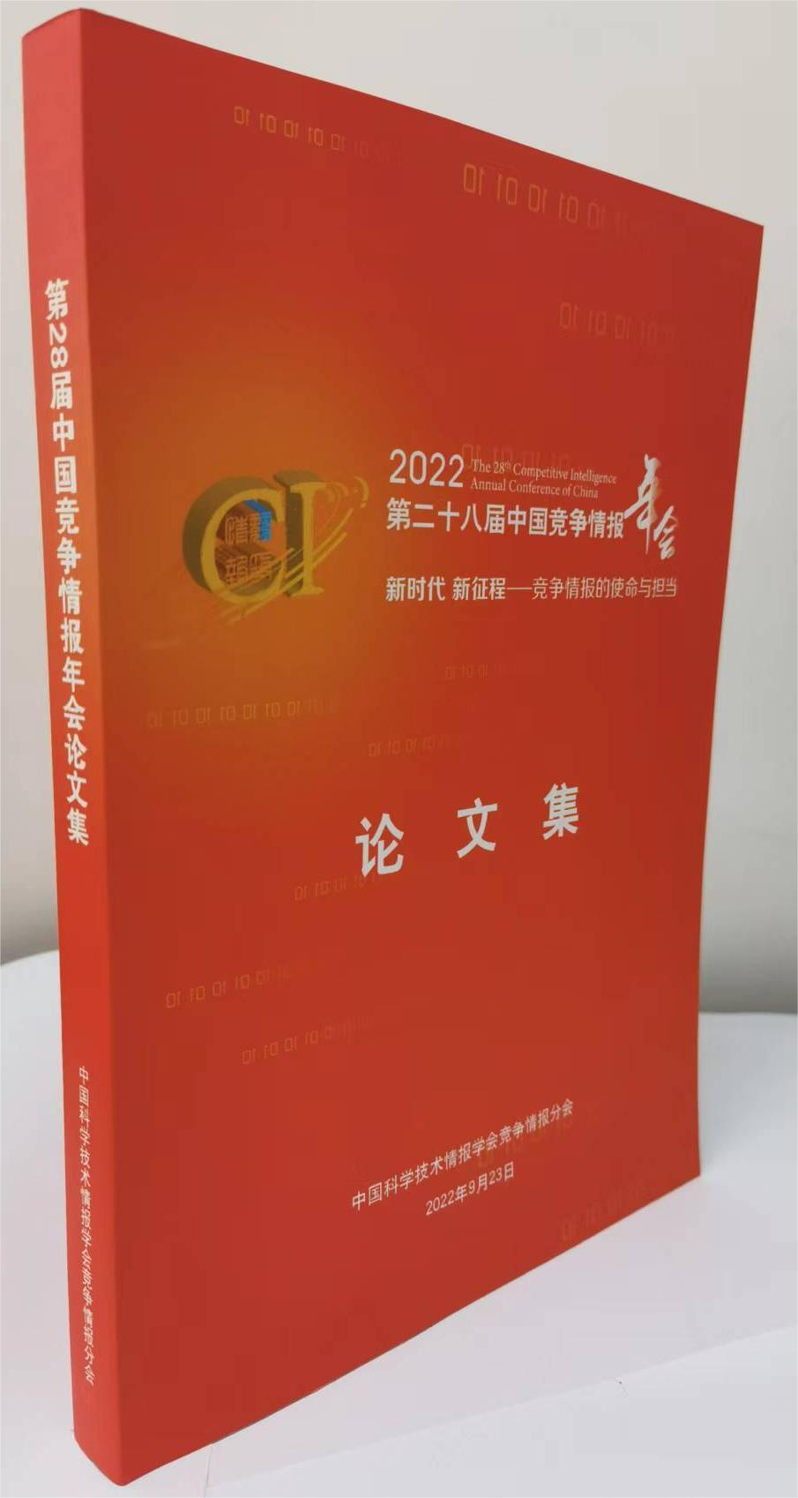
您如果需要，并请按以下方式购买
请先填写征订单后发到scic-staff@scic.org.cn 给我们，然后选择以下两种方式汇款。我们收到汇款后发书。
1、银行汇款（请务必注明竞争情报分会购书）
户 名：北方科技信息研究所
开户银行：中国建设银行北京白石桥支行
帐 号：1100 1028 6000 5602 5959
2、邮局汇款
地 址：北京2413信箱1分箱（100089） 收款人：董玲

联系方式：（010）68961820 ，（010）68962474
联系人：刘玉 殷锦红 董玲
办公地点：北京市海淀区车道沟十号院科技1号楼1415室
- mail：scic-staff@scic.org.cn
公众号：中国竞争情报

中国科技情报学会竞争情报分会
2022年09月

